第五届“希望杯”全国数学邀请赛(高二)第二试
1994年4月20日 上午8：30—10：30
一、选择题
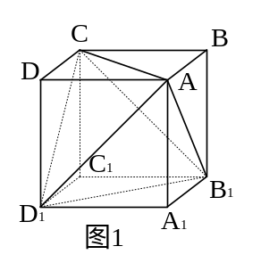
1、一个直角三角形的三条边的长度都是整数，且组成一个等差数列，则其中的一条边的长度可能是（ ）
（A）13 （B）41 （C）81 （D）91
2、如图1，以正方体ABCD – A₁B₁C₁D₁的四个顶点A，B₁，C，D₁为顶点构成四面体，此四面体的表面积与正方体的表面积之比为（ ）
（A）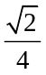 （B）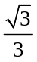 （C）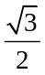 （D）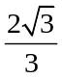
3、半球形的碗内盛满了水，若将碗口平面倾斜30°，则碗内溢出的水的体积是碗的容积的（ ）
（A） （B）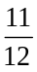 （C）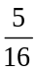 （D）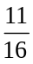
4、方程2 sin x = cos x在[ 0，2 π ]上的根的个数是（ ）
（A）3 （B）2 （C）1 （D）0
5、动点P到F(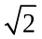，)的距离等于到l：x + y –= 0的距离的倍，则P的轨迹是（ ）
（A）椭圆 （B）双曲线的一支 （C）等轴双曲线 （D）实虚轴不等的双曲线
6、在f ₁ ( x ) = log ₂ (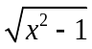+ x ) + log ₂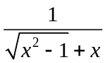，f ₂ ( x ) = sec ² x + csc ² x，f ₃ ( x ) = 2 tan x中，奇函数的个数是（ ）
（A）0 （B）1 （C）2 （D）3
7、设a，b，c依次是方程logx + 2 = x，log ₂ ( x + 2 ) =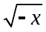，2 ^{x} + x – 2 = 0的根，则a，b，c的大小关系是（ ）
（A）b < c < a （B）a < c < b （C）b < a < c （D）c < b < a
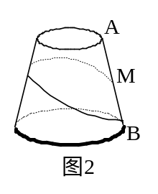
8、函数f ₁ ( x ) = | sin| | cos|，f ₂ ( x ) = sin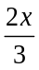+ cos，f ₃ ( x ) = arcos ( sin x )的最小正周期分别是T₁，T₂，T₃，则（ ）
（A）T₁ < T₂ < T₃ （B）T₃ < T₂ < T₁ （C）T₁ < T₃ < T₂ （D）T₃ < T₁ < T₂
9、在不等边三角形ABC中，sin A : sin B : sin C = x : y : z，
则( x – y ) cot+ ( y – z ) cot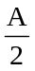+ ( z – x ) cot=（ ）
（A）1 （B）0 （C）– 1 （D）– 3
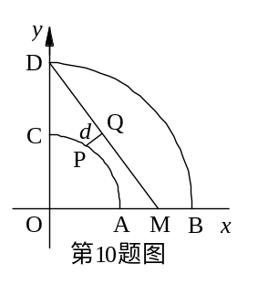
10、如图2，圆台的上底半径为5 cm，下底半径为10 cm，母线AB长20 cm（其中B点在下底圆周上），从母线AB的中点M拉一条绳子，围绕圆台的侧面转到B点，当所用最短的时候，绳子上的点和圆台的上底圆周上的点之间的最短距离是（ ）
（A）6 cm （B）5 cm （C）4 cm （D）3 cm
二、填空题
11、自点M ( 3，2 ) 引圆x ² + y ² = 3的两条切线，切点分别为A与B，则以A、B为端点的劣弧的长度等于 。
12、方程sin ( π cos x ) = cos ( π sin x )的解集是 。
13、已知a > b > c > 1，且a，b，c依次成等比数列，则x = log _{a} b，y = log _{b} c，z = log _{c} a这三个数的大小关系（用小于号连接）是 。
14、函数f ( x ) = 9 sin x + 16 csc x在区间( 0，]上的最小值是 。
15、前n个正整数中，所有不连续的相异两数之积的和是 。
16、设a，c是正数常数，对于每个实数t，P ( x _{t}，y _{t} ) 是抛物线y = a x ² + t x + c的顶点坐标，则动点P的轨迹方程是 。
17、在三棱锥S – ABC中，侧棱SA，SB，SC两两垂直，SA = SB = 4，SC = 6，在三棱锥的内部有一个与三棱锥的四个面都相切的球，则此球的半径为 。
18、数列{ a _{n} }中，a ₁ = a ( 0 < a < 1 )，a _{n + 1} =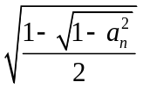（n∈N*），则{ a _{n} }的一个通项公式是a _{n} = 。
19、设地球半径为R，A和B两个城市都位于北纬30°，且分别位于东经120°与西经120°，则沿北纬30°线从A到B的最短距离减去沿地球表面从A到B的最短距离的差等于 。
20、已知无盖的圆柱形桶的容积是V，用来做桶底和侧面的材料每平方米的价格比为3 : 2，则当圆桶造价最低时，桶底半径R = 。
三、解答题
21、已知函数y =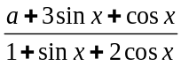的值域是( – ∞，– 1 ]∪[，+ ∞ )，试求实数a的值。

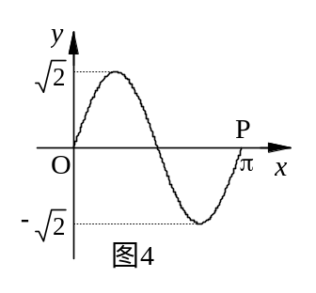
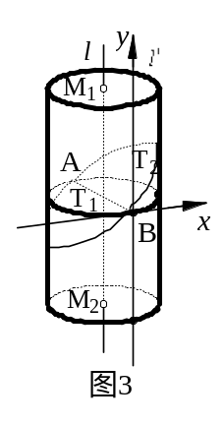
22、（1）如图3，平面α ⊥圆柱M₁M₂的轴l，与侧面的交线是圆T₁；平面β与α相交成锐角γ，（0 < γ <）交线为AB；β与圆柱的侧面的交线是椭圆T₂；以圆柱的过B的一条母线l'为y轴，以α内过B的圆T₁的切线为x轴建立直角坐标系x – B – y；将圆柱的侧面沿l'切开，展开到平面x – B – y内。证明：在平面x – B – y内，椭圆T₂的展开图形是正弦曲线。
（2）将图4中的平面x – O – y卷成圆筒，使y轴成为它的一条母线且点O与点P 两点重合，在圆筒的侧面上，正弦曲线y =sin x ( 0 ≤ x ≤ π )变为椭圆，求此椭圆的离心率。

答案：一、C、B、C、B、C、A、A、C、B、C； 二、11、( π – arccos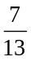) R；
12、{ x | x = 2 k π ± arccos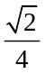±，k∈Z }；13、z < y < x；14、25；15、( n – 2 ) ( n – 1 ) n ( n + 1 )；16、y = – a x ² + c；17、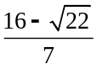；18、sin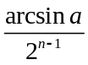；19、(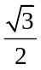–) π R；20、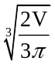。
简解：10、将圆台沿AB展开，如图所示建立直角坐标系，所求问题转化为求圆弧AC上的点到直线MD的最短距离，设P（20 cos θ，20 sin θ），直线MD方程为4 x + 3 y – 120 = 0，则d =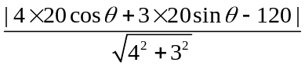= 24 – 20 sin ( θ + φ ) ≥ 4；
14、f ( x ) = 9 sin x + 9 csc x + 7 csc x ≥ 2 · 9 + 7 · 1 = 25；
15、任意相异两数积的和：S ₁ =[ (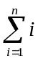) ² –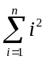]，连续两数积的和：S ₂ =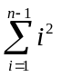+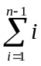；
三、21、解：y ==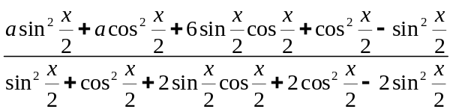
=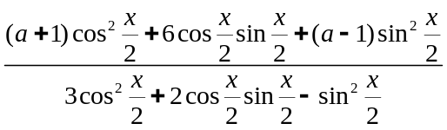=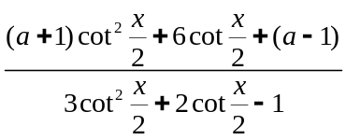，
令t = cot，则y =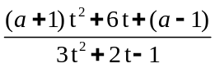，整理得( 3 y – a – 1 ) t ² + 2 ( y – 3 ) t – ( y + a – 1 ) = 0，从而，△= 4 ( y – 3 ) ² + 4 ( 3 y – a – 1 ) ( y + a – 1 ) ≥ 0，即4 y ² + ( 2 a – 10 ) y – ( a ² – 10 ) ≥ 0，
由题设可知– 1和是方程4 y ² + ( 2 a – 10 ) y – ( a ² – 10 ) = 0的两根，所以– 1 += –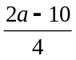，所以a = 4。

